Con base en el diagrama hecho en UML, cree un proyecto en el IDE NetBeans, dicho proyecto debe tener las siguientes características:

1. Un paquete donde se guarden todas las clases “normales” diseñadas en UML.
2. Un paquete donde se guarden todas las clases “Interface” diseñadas en JAVA.
3. En el paquete que lleva el nombre del proyecto, construya y aplique minino una clase ejecutable, es de su elección si crea una clase “normal” ejecutable, una clase ejecutable de alguno de los polimorfismos o de interface.
4. Las evidencias serán dejadas en este documento, siga las siguientes indicaciones.

* Renombrar el documento sus apellidos y nombres completos.
* Dejar pantallazos documentados del proceso que realizo.
* La actividad tendrá como fecha límite de entrega el día miércoles 28 de julio hasta las 23:59:59, esta debe ser cargada en su carpeta de Drive que se le será asignada.

**NOMBRE DEL PROYECTO EN EL IDE NetBeans: RETO_1_Vehiculos**

1. ***Paquete de todas las clases “normales” diseñadas en UML***

**CLASES**

**CLASE PADRE**

**cls_Vehículos..java**

**Código en JAVA:**

package Classes;

import Interfaces.IEnsambladora;

import Interfaces.IFabricante_piezas;

public class cls_Vehiculos implements IEnsambladora , IFabricante_piezas {

private String marca;

private int modelo;

private String color;

private boolean disponible;

private cls_concesionario concesionario;

public cls_Vehiculos(String marca, int modelo, String color, boolean disponible) {

this.marca = marca;

this.modelo = modelo;

this.color = color;

this.disponible = disponible;

}

public void desplazamiento(){

System.out.println("El vehiculo " + this.marca + " se esta desplazando");

}

public void parada(){

System.out.println("El automovil de marca " + this.marca + " y de color " + this.color + " se encuentra estacionado en el centro comercial");

}

public void numero_puertas(){

System.out.println("El vehiculo " + this.marca + " Tiene 5 puertas");

}

// Se realiza el encapsulamiento de los atributos

public String getMarca() {

return marca;

}

/**

* @param marca the marca to set

*/

public void setMarca(String marca) {

this.marca = marca;

}

/**

* @return the modelo

*/

public int getModelo() {

return modelo;

}

/**

* @param modelo the modelo to set

*/

public void setModelo(int modelo) {

this.modelo = modelo;

}

/**

* @return the color

*/

public String getColor() {

return color;

}

/**

* @param color the color to set

*/

public void setColor(String color) {

this.color = color;

}

/**

* @return the disponible

*/

public boolean isDisponible() {

return disponible;

}

/**

* @param disponible the disponible to set

*/

public void setDisponible(boolean disponible) {

this.disponible = disponible;

}

/**

* @return the concesionario

*/

public cls_concesionario getConcesionario() {

return concesionario;

}

/**

* @param concesionario the concesionario to set

*/

public void setConcesionario(cls_concesionario concesionario) {

this.concesionario = concesionario;

}

boolean getdisponible() {

throw new UnsupportedOperationException("Not supported yet."); //To change body of generated methods, choose Tools | Templates.

}

@Override

public int obtener_numero_partes() {

return 0;

}

@Override

public String obtener_tipo_vehiculo() {

return "Vehiculo tipo SUV";

}

}

**CLASES HIJAS O SUBCLASES**

Clases que van a heredar los atributos de la clase padre

**cls_automovil.java**

**Código en java:**

package Classes;

/**

*

* @author HOGAR

*/

public class cls_automovil extends cls_Vehiculos{

private String marca;

public cls_automovil(String marca, int modelo, String color, boolean disponible) {

super(marca, modelo, color, disponible);

this.marca = marca;

}

public void comodidad(){

System.out.println("El automovil de color " + super.getColor() + " es mas comodo ");

}

@Override

public void parada(){

System.out.println("El automovil de color " + super.getColor() +" y marca " + super.getMarca() + "se encuentra estacionado en el centro comercial UNICO");

}

public String getMarca(){

return marca;

}

public void setMarca(String marca){

this.marca = marca;

}

}

**cls_motocicleta.java**

**Código en JAVA:**

package Classes;

/**

*

* @author HOGAR

*/

public class cls_motocicleta extends cls_Vehiculos {

private String marca;

private int cantidad_ruedas;

public cls_motocicleta(String marca, int cantidad_ruedas, int modelo, String color, boolean disponible) {

super(marca, modelo, color, disponible);

this.marca = marca;

this.cantidad_ruedas = cantidad_ruedas;

}

public void consumo_combustible(){

System.out.println("El consumo de combustible de la motocicleta de marca " + super.getMarca() + ", es menor que el automovil Chevrolet");

}

public void cosnsumo_combustible(int galones){

System.out.println(" La motocicleta de color " + super.getColor() + " , marca " + super.getMarca() + " consume " + galones + " galones de gasolina en la semana");

}

@Override

public void parada(){

System.out.println("La matocicleta de color " + super.getColor() +" y marca " + super.getMarca() + " se encuentra estacionado en el el parque ");

}

@Override

public int obtener_numero_partes(){

return 18;

}

@Override

public String obtener_tipo_vehiculo(){

return "motocicleta";

}

public String getMarca(){

return marca;

}

public void setMarca(String marca){

this.marca = marca;

}

/**

* @return the cantidad_ruedas

*/

public int getCantidad_ruedas() {

return cantidad_ruedas;

}

/**

* @param cantidad_ruedas the cantidad_ruedas to set

*/

public void setCantidad_ruedas(int cantidad_ruedas) {

this.cantidad_ruedas = cantidad_ruedas;

}

public void cantidad_ruedas(int numero){

System.out.println("La motocicleta de marca " + super.getMarca() + " y color " + super.getColor() + " posee " + numero + " ruedas ");

}

public void consumo_combustible(int i) {

throw new UnsupportedOperationException("Not supported yet."); //To change body of generated methods, choose Tools | Templates.

}

}

**POLIMORFISMOS**

RELACION DE AGREGACION: entre la clase padre ( cls_Vehiculos ) y clase concesionario ( cls_concesionario).

**cls_concesionario.java**

**código en JAVA:**

package Classes;

public class cls_concesionario extends abstr_accesorios{

private String nombre;

private String telefono;

private String direccion;

private cls_cliente cliente;

public cls_concesionario(String nombre, String telefono, String direccion, cls_cliente cliente){

this.nombre = nombre;

this.telefono = telefono;

this.direccion = direccion;

this.cliente = cliente;

}

public boolean disponible(cls_Vehiculos vehiculo){

System.out.println("El vehiculo de marca " + vehiculo.getMarca() + " se encuentra disponible");

return vehiculo.getdisponible();

}

public String getNombre() {

return nombre;

}

/**

* @param nombre the nombre to set

*/

public void setNombre(String nombre) {

this.nombre = nombre;

}

/**

* @return the telefono

*/

public String getTelefono() {

return telefono;

}

/**

* @param telefono the telefono to set

*/

public void setTelefono(String telefono) {

this.telefono = telefono;

}

/**

* @return the direccion

*/

public String getDireccion() {

return direccion;

}

/**

* @param direccion the direccion to set

*/

public void setDireccion(String direccion) {

this.direccion = direccion;

}

/**

* @return the cliente

*/

public cls_cliente getCliente() {

return cliente;

}

/**

* @param cliente the cliente to set

*/

public void setCliente(cls_cliente cliente) {

this.cliente = cliente;

}

@Override

public String abstr_tipo_luces() {

return "Accesorio de luces, clase : LED";

}

}

RELACION DE COMPOSICION: entre la clase cliente ( cls_cliente ) y clase concesionario ( cls_concesionario).

**cls_cliente.java**

**código en JAVA:**

package Classes;

/**

*

* @author HOGAR

*/

public class cls_cliente {

private String nombre;

private int identificacion_cedula;

public cls_cliente(String nombre, int identificacion_cedula){

this.nombre = nombre;

this.identificacion_cedula = identificacion_cedula;

}

public String getNombre() {

return nombre;

}

/**

* @param nombre the nombre to set

*/

public void setNombre(String nombre) {

this.nombre = nombre;

}

/**

* @return the identificacion_cedula

*/

public int getIdentificacion_cedula() {

return identificacion_cedula;

}

/**

* @param identificacion_cedula the identificacion_cedula to set

*/

public void setIdentificacion_cedula(int identificacion_cedula) {

this.identificacion_cedula = identificacion_cedula;

}

}

1. ***Paquete de todas las clases “interfaces” diseñadas en UML***

**INTERFACES**

**IEnsambladora.java**

**Código en JAVA:**

package Interfaces;

/**

*

* @author HOGAR

*/

public interface IEnsambladora {

public int obtener_numero_partes();

}

**IFabricante_piezas.java**

**Código en JAVA:**

package Interfaces;

/**

*

* @author HOGAR

*/

public interface IFabricante_piezas {

public String obtener_tipo_vehiculo();

}

**CLASES ABSTRACTAS**

**abstr_accesorios.java**

**Código en JAVA:**

package Classes;

public abstract class abstr_accesorios {

private String data;

public abstract String abstr_tipo_luces();

public String get_accesorios_informacion(){

return " La ubicacion es : " + this.getData();

}

public String getData() {

return data;

}

public void setData(String data) {

this.data = data;

}

}

1. ***En el paquete que lleva el nombre del proyecto, construya y aplique minino una clase ejecutable, es de su elección si crea una clase “normal” ejecutable, una clase ejecutable de alguno de los polimorfismos o de interface***

**Interfaces.java**

**Código en JAVA:**

package reto_1_vehiculos;

import Classes.cls_Vehiculos;

import Classes.cls_motocicleta;

/**

*

* @author HOGAR

*/

public class Interfaces {

public static void main(String[] args) {

cls_motocicleta motocicleta1 = new cls_motocicleta("Honda" , 2 , 1990 , "Negro" , true);

cls_Vehiculos automovil1 = new cls_Vehiculos("Chevrolet" , 2000 , "Rojo" , false);

System.out.println(motocicleta1.obtener_numero_partes());

System.out.println(automovil1.obtener_tipo_vehiculo());

System.out.println(automovil1.obtener_numero_partes());

System.out.println(motocicleta1.obtener_tipo_vehiculo());

}

}

run:

18

Vehiculo tipo SUV

0

motocicleta

BUILD SUCCESSFUL (total time: 0 seconds)

**Reto_1_Vehiculos.java**

**Código en JAVA:**

package reto_1_vehiculos;

import Classes.cls_Vehiculos;

import Classes.cls_motocicleta;

import java.util.Date;

/**

*

* @author HOGAR

*/

public class Reto_1_Vehiculos {

/**

* @param args the command line arguments

*/

public static void main(String[] args) {

cls_motocicleta motocicleta1 = new cls_motocicleta("Honda" , 2 , 1990 , "Negro" , true);

cls_Vehiculos automovil1 = new cls_Vehiculos("Chevrolet" , 2000 , "Rojo" , false);

Date fecha_actual = new Date();

int modeloActual = fecha_actual.getYear();

int modelovehiculo1 = modeloActual - motocicleta1.getModelo();

int modelovehiculo2 = modeloActual - automovil1.getModelo();

if(modelovehiculo1 > modelovehiculo2){

System.out.println("El modelo de la motocicleta de marca " + motocicleta1.getMarca() + " , es menos reciente que el modelo del automovil " + automovil1.getMarca());

}else{

if(modelovehiculo2 > modelovehiculo1){

System.out.println("El modelo de la motocicleta de marca " + automovil1.getMarca() + " , es menos reciente que el modelo del automovil " + motocicleta1.getMarca());

}

}

motocicleta1.desplazamiento();

automovil1.desplazamiento();

motocicleta1.parada();

automovil1.parada();

automovil1.numero_puertas();

motocicleta1.consumo_combustible();

}

}

run:

El modelo de la motocicleta de marca Honda , es menos reciente que el modelo del automovil Chevrolet

El vehiculo Honda se esta desplazando

El vehiculo Chevrolet se esta desplazando

La matocicleta de color Negro y marca Honda se encuentra estacionado en el el parque

El automovil de marca Chevrolet y de color Rojo se encuentra estacionado en el centro comercial

El vehiculo Chevrolet Tiene 5 puertas

El consumo de combustible de la motocicleta de marca Honda, es menor que el automovil Chevrolet

BUILD SUCCESSFUL (total time: 0 seconds)

**abstract_class.java**

**Código en JAVA:**

package reto_1_vehiculos;

import Classes.cls_cliente;

import Classes.cls_concesionario;

/**

*

* @author HOGAR

*/

public class abstract_class {

public static void main(String[] args) {

cls_cliente cliente = new cls_cliente("Faiver Tovar" , 7703859);

cls_concesionario concesionario = new cls_concesionario("Reindustrias" , "3124567876" , "Calle 34 sur No. 3-56" , cliente);

concesionario.setData(concesionario.getNombre() + " - " + concesionario.getDireccion() + " , con telefono numero: " + concesionario.getTelefono());

String data = concesionario.get_accesorios_informacion();

String tipo = concesionario.abstr_tipo_luces();

System.out.println("Data : " + data );

System.out.println(" tipo : " + tipo);

}

}

run:

Data : La ubicacion es : Reindustrias - Calle 34 sur No. 3-56 , con telefono numero: 3124567876

tipo : Accesorio de luces, clase : LED

BUILD SUCCESSFUL (total time: 0 seconds)

**polimorfismo.java**

**Código en JAVA:**

package reto_1_vehiculos;

import Classes.cls_Vehiculos;

import Classes.cls_automovil;

import Classes.cls_cliente;

import Classes.cls_concesionario;

import Classes.cls_motocicleta;

/**

*

* @author HOGAR

*/

public class polimorfismo {

public static void main(String[] args) {

cls_motocicleta motocicleta1 = new cls_motocicleta("Honda" , 2 , 1990 , "Negro" , true);

cls_Vehiculos automovil1 = new cls_Vehiculos("Chevrolet" , 2000 , "Rojo" , false);

cls_cliente cliente = new cls_cliente("Faiver Tovar" , 7703859);

cls_concesionario concesionario = new cls_concesionario("Reindustrias" , "3124567876" , "Calle 34 sur No. 3-56" , cliente);

boolean mantenimiento_automovil1 = false;

System.out.println("¿ El vehiculo tipo automovil, de marca " + automovil1.getMarca() + " se encuentra en mantenimiento? : " + mantenimiento_automovil1);

boolean mantenimiento_motocicleta1 = true;

System.out.println("¿ El vehiculo tipo motocicleta, de marca " + motocicleta1.getMarca() + " se encuentra en mantenimiento? : " + mantenimiento_motocicleta1);

}

}

run:

¿ El vehiculo tipo automovil, de marca Chevrolet se encuentra en mantenimiento? : false

¿ El vehiculo tipo motocicleta, de marca Honda se encuentra en mantenimiento? : true

BUILD SUCCESSFUL (total time: 0 seconds)

**polimorfismo2.java**

**Código en JAVA:**

package reto_1_vehiculos;

import Classes.cls_Vehiculos;

import Classes.cls_motocicleta;

/**

*

* @author HOGAR

*/

public class polimorfismo2 {

public static void main(String[] args) {

// instanciamos las clases hijas

cls_motocicleta motocicleta1 = new cls_motocicleta("Honda" , 2 , 1990 , "Negro" , true);

cls_Vehiculos automovil1 = new cls_Vehiculos("Chevrolet" , 2000 , "Rojo" , false);

automovil1.parada();

motocicleta1.parada();

}

}

run:

El automovil de marca Chevrolet y de color Rojo se encuentra estacionado en el centro comercial

La matocicleta de color Negro y marca Honda se encuentra estacionado en el el parque

BUILD SUCCESSFUL (total time: 0 seconds)

**Polimorfismo3.java**

**Código en JAVA:**

package reto_1_vehiculos;

import Classes.cls_motocicleta;

/**

*

* @author HOGAR

*/

public class polimorfismo3 {

public static void main(String[] args) {

cls_motocicleta motocicleta1 = new cls_motocicleta("Honda" , 2 , 1990 , "Negro" , true);

motocicleta1.cantidad_ruedas(2);

motocicleta1.cosnsumo_combustible(2);

}

}

run:

La motocicleta de marca Honda y color Negro posee 2 ruedas

La motocicleta de color Negro , marca Honda consume 2 galones de gasolina en la semana

BUILD SUCCESSFUL (total time: 0 seconds)

1. ***Dejar pantallazos documentados del proceso que realizo.***

**cls_Vehiculos.java**

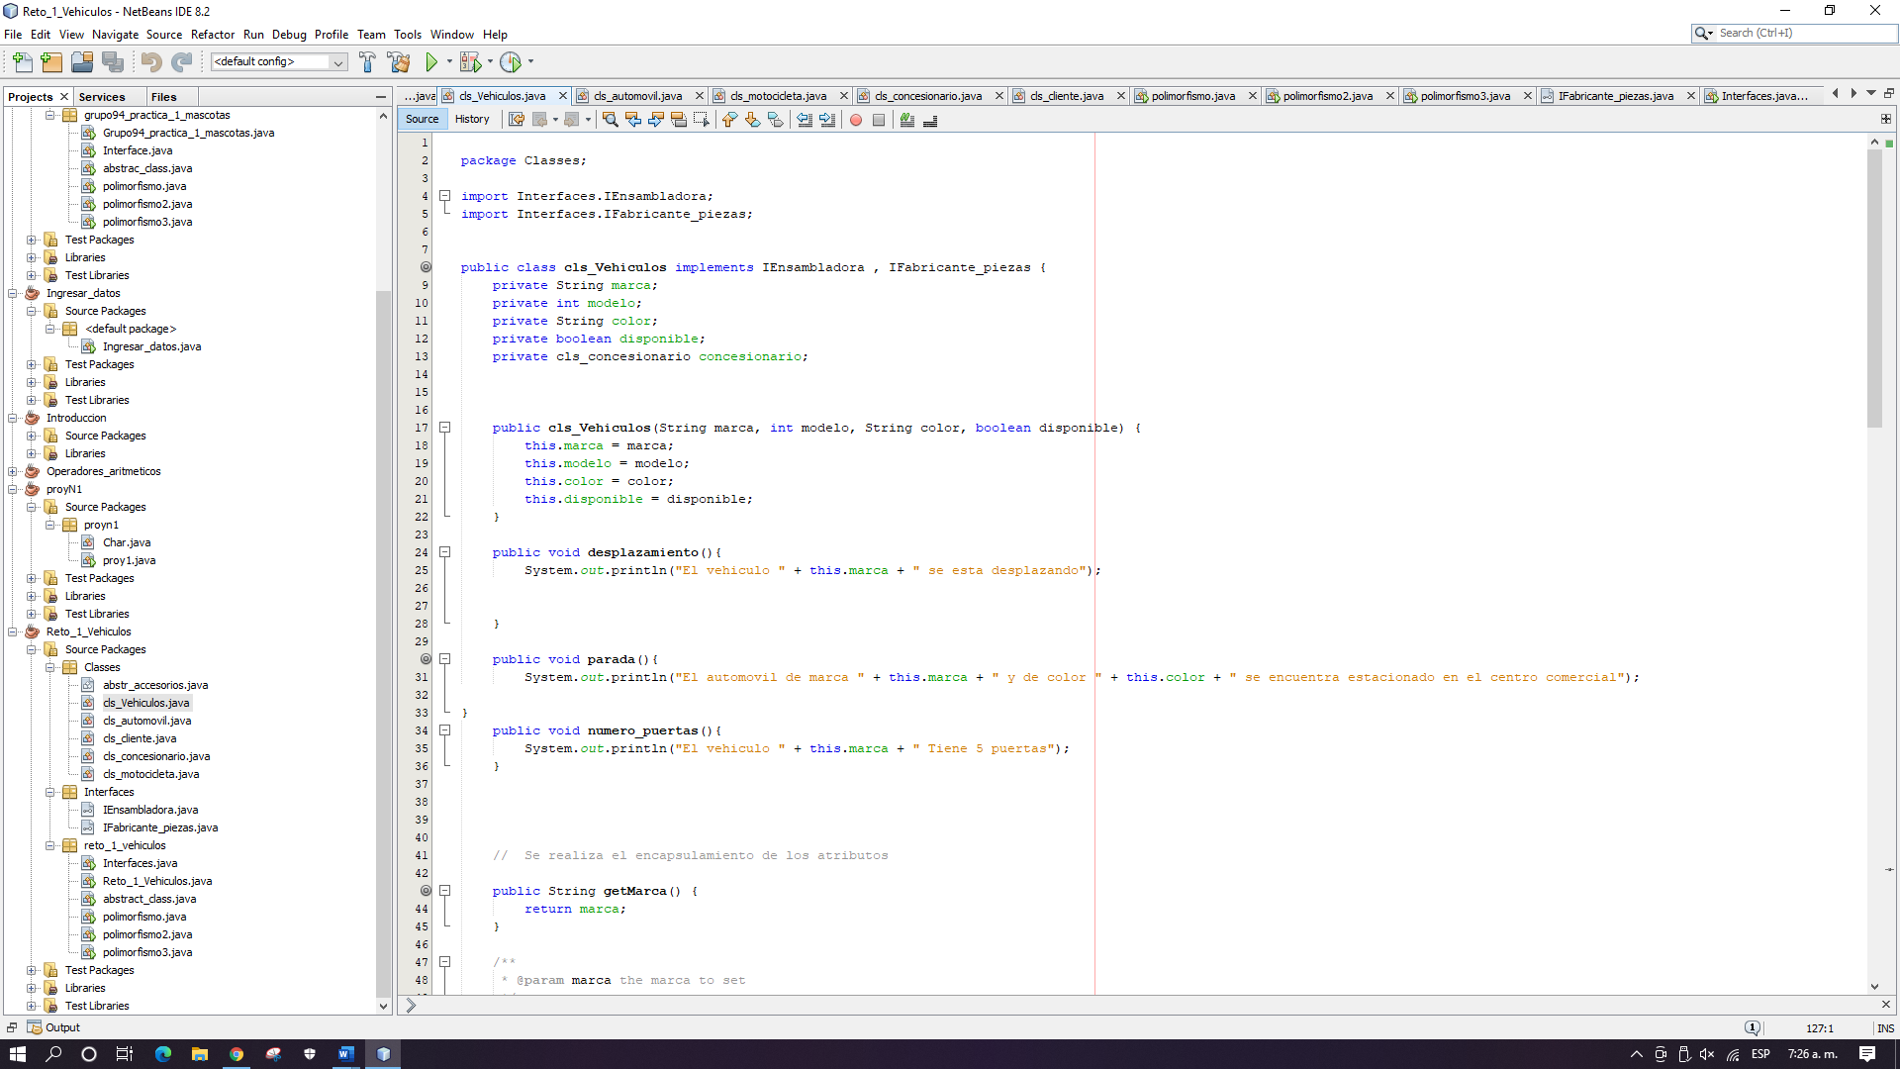

**cls_abstr_accesorios.java**

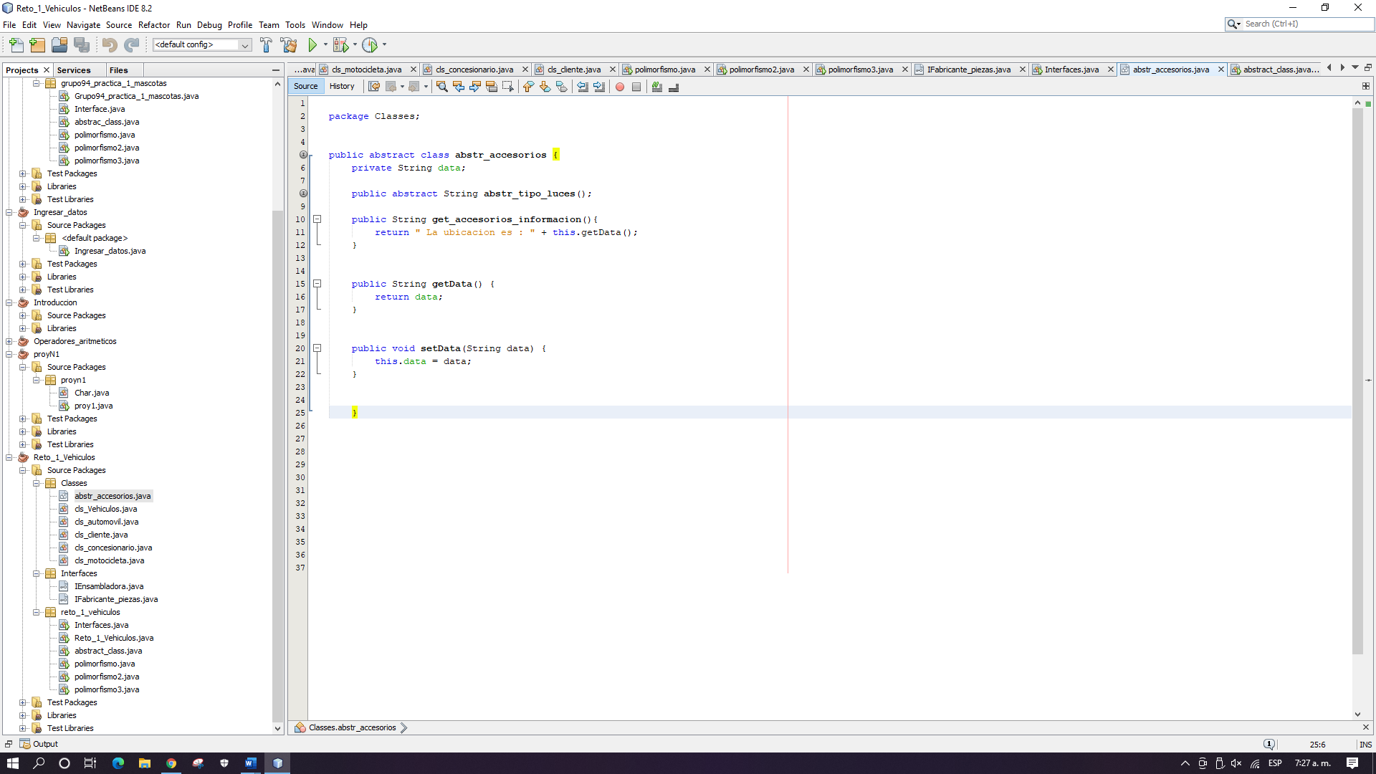

**cls_automovil.java**

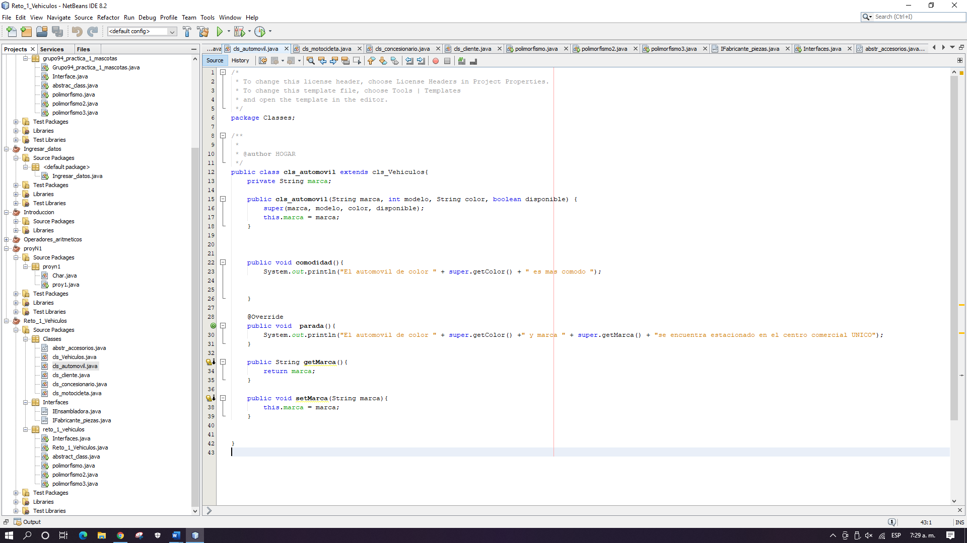

**cls_cliente.java**

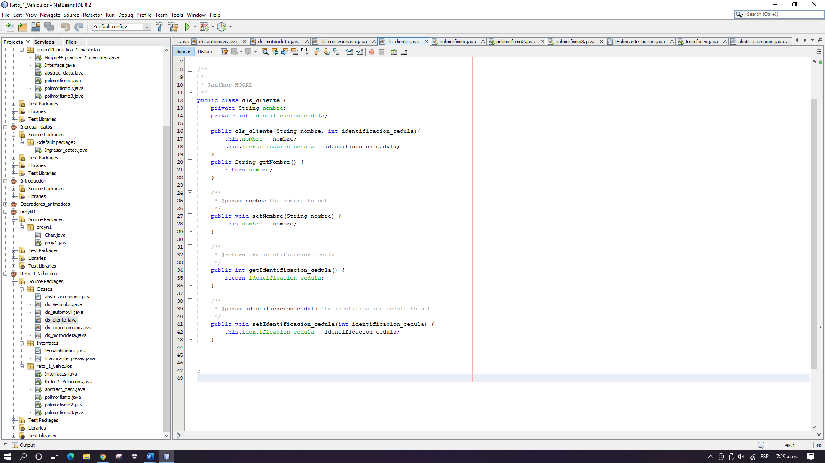

**cls_concesionario.java**

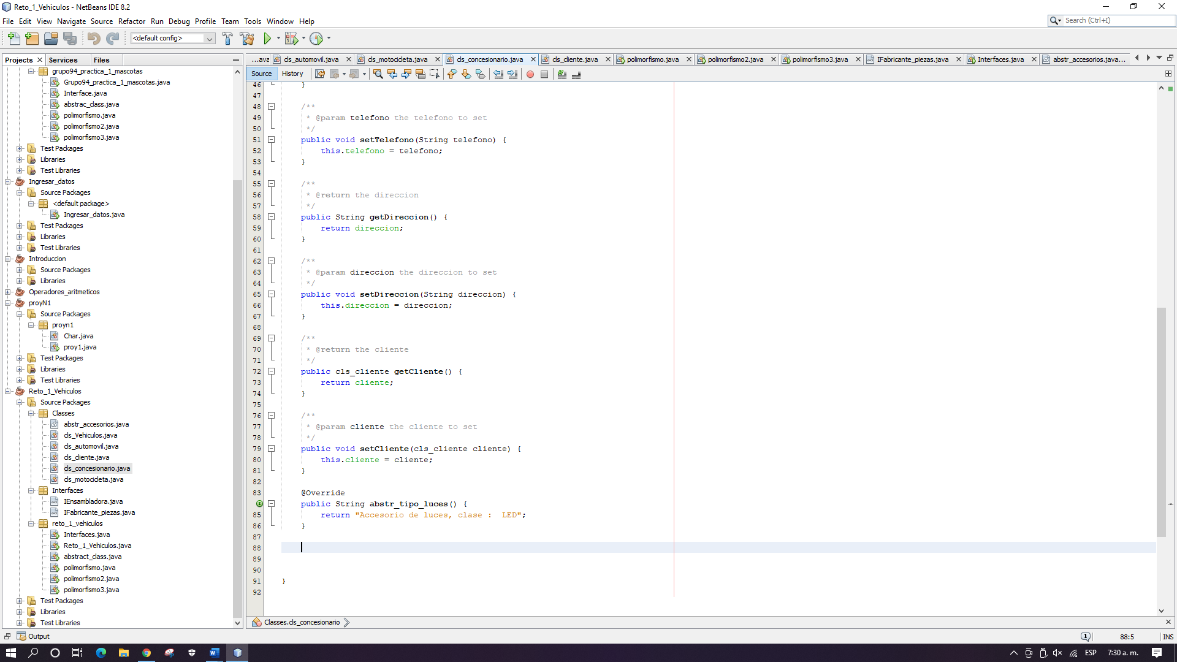

**cls_motocicleta.java**

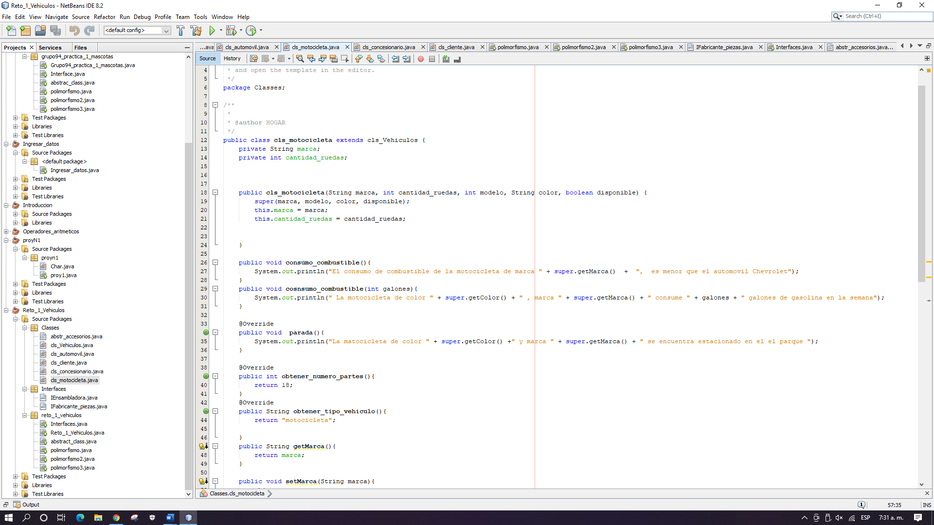

**IEnsambladora.java**

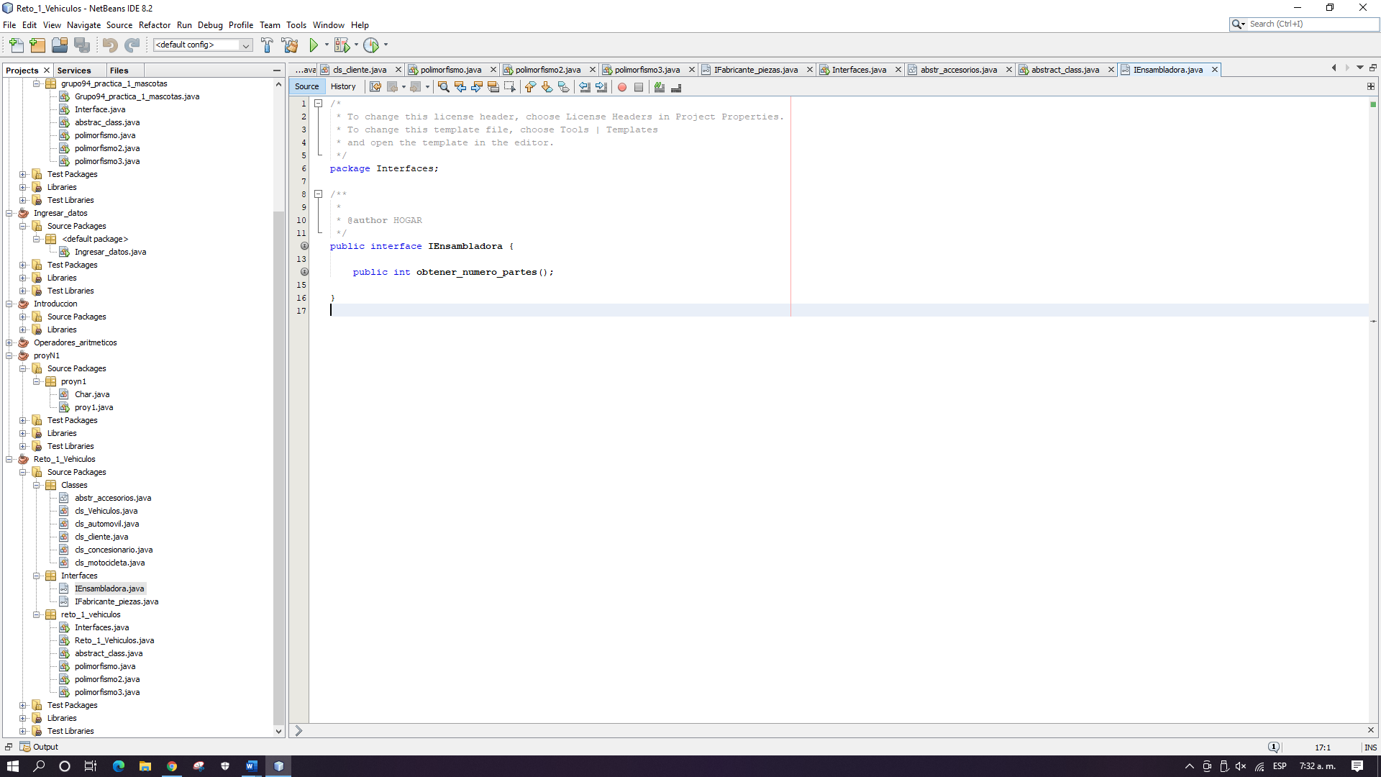

**IFabricante_piezas.java**

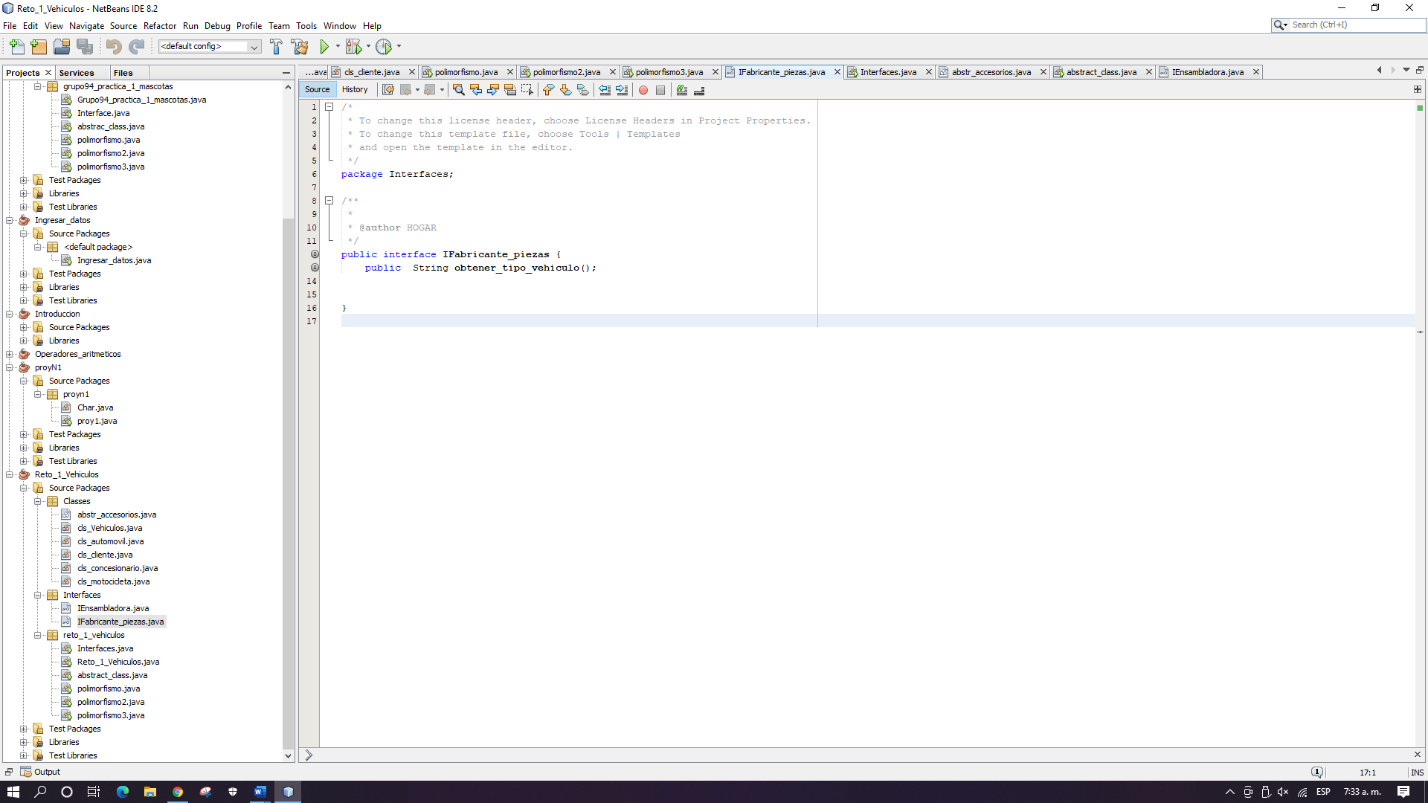

**EJECUTABLES**

**Interfaces.java**

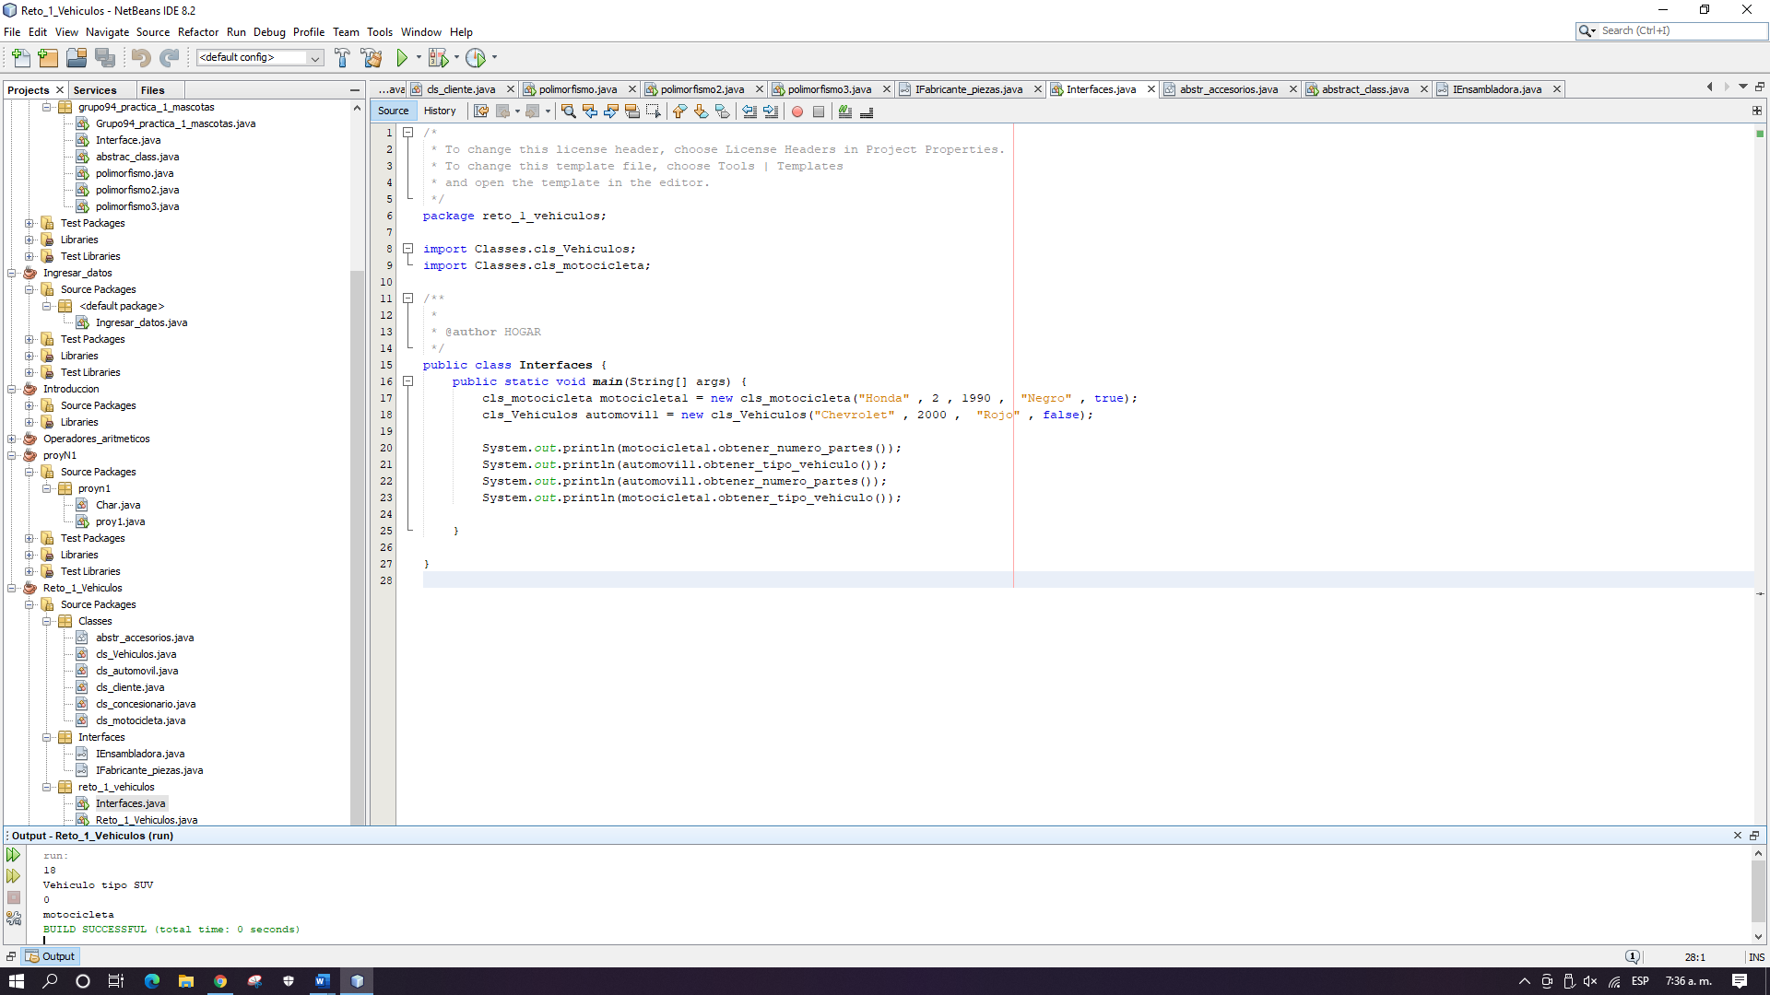

**Reto_1_Vehiculos.java**

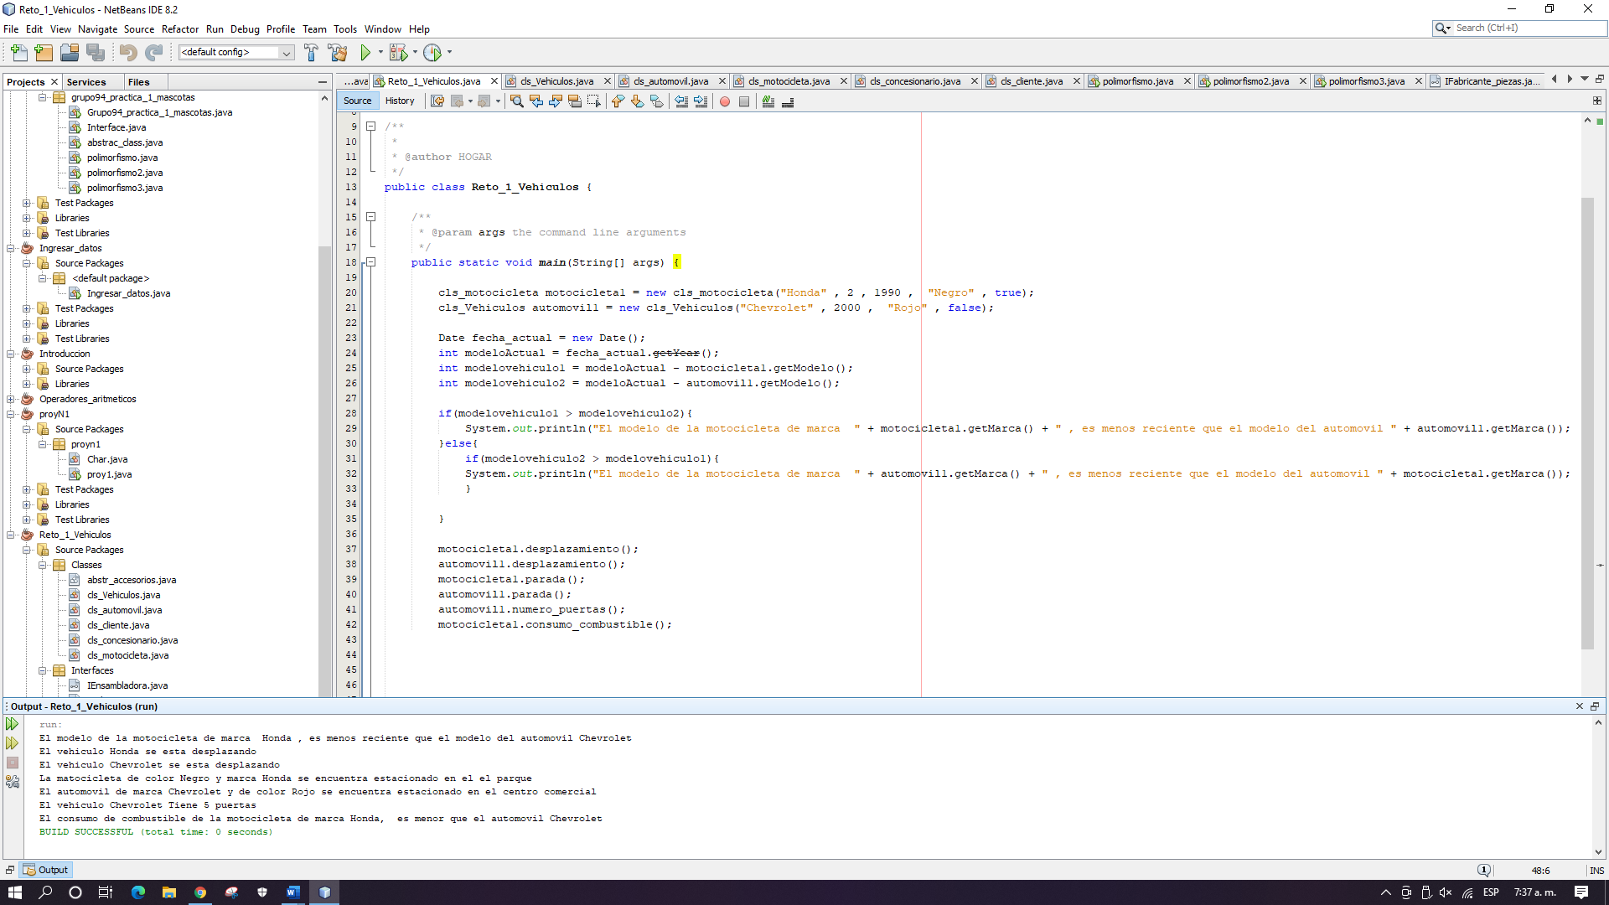

**abstract_class.java**

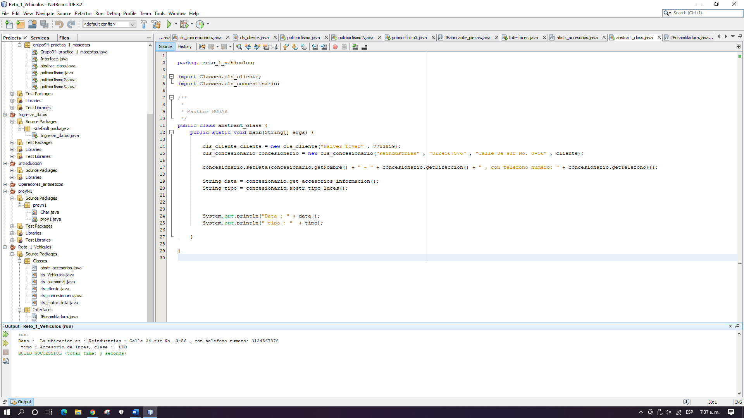

**polimorfismo.java**

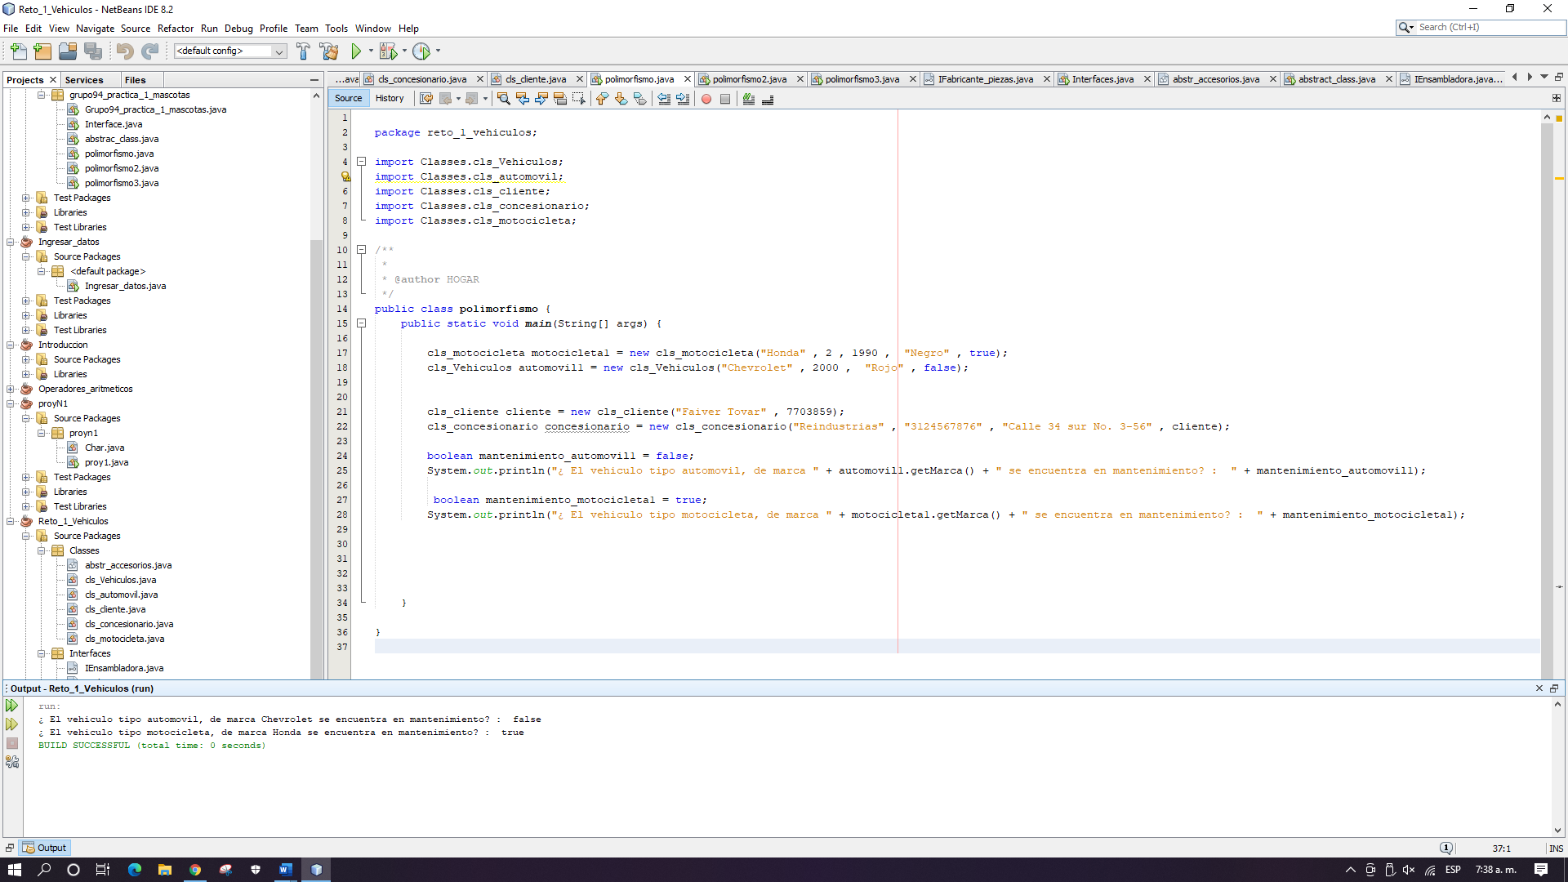

**polimorfismo2.java**

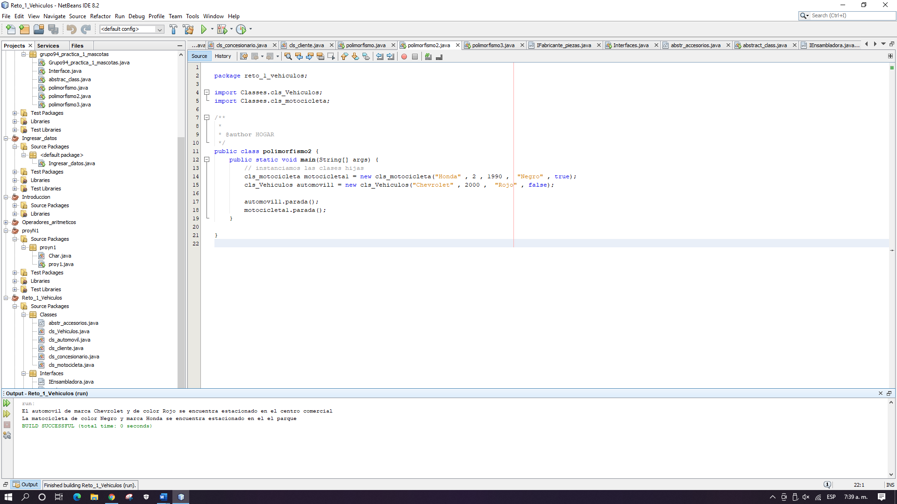

**polimorfismo3.java**

